Medienmitteilung
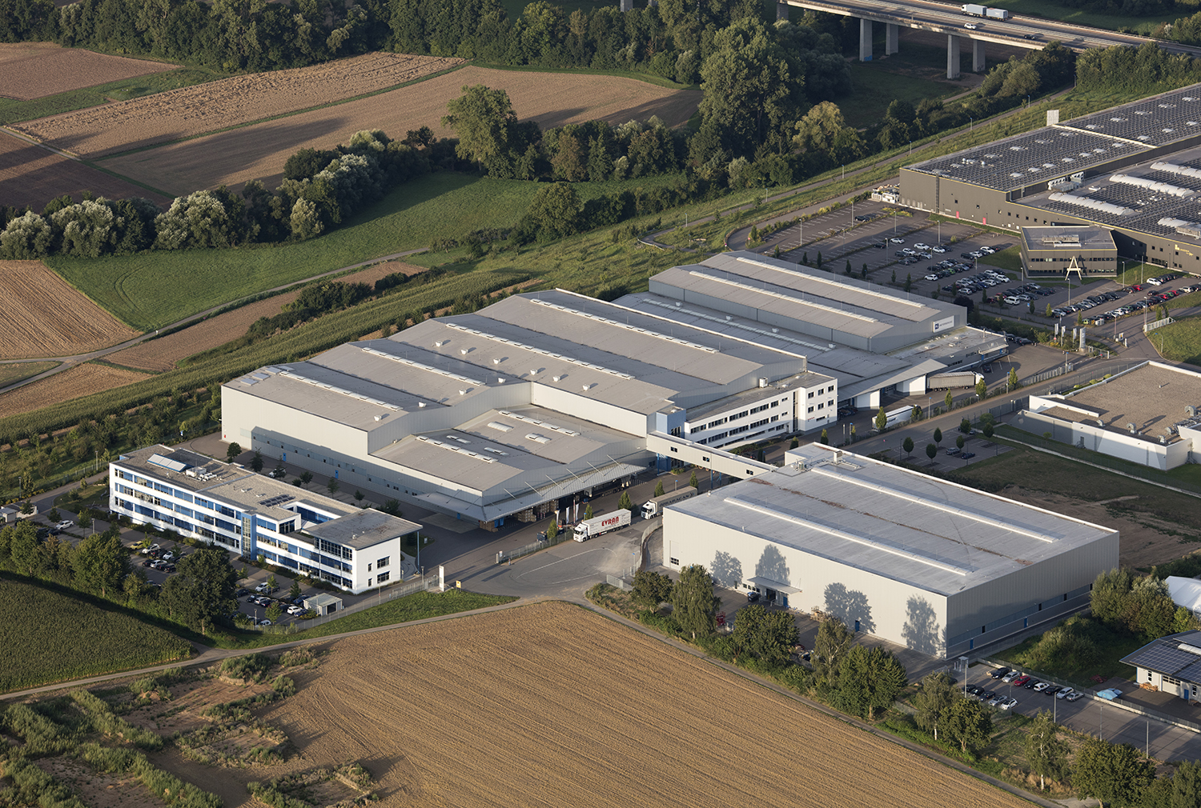
Am Standort Neuenstadt baut Kardex Mlog für die MS Motorservice International GmbH ein automatisches 4-gassiges Hochregallager für 16.288 Europaletten, das mit umfangreicher Fördertechnik und fahrerlosen Transportsystemen an die übrigen Lagerbereiche angebunden wird. Quelle: Motorservice

Hochregallager / Automotive
Kardex Mlog optimiert Lagerlogistik bei Motorservice
Neuenstadt, 15.4.2024 – Die MS Motorservice International GmbH, die Vertriebsorganisation für die weltweiten Aftermarket-Aktivitäten von Rheinmetall, hat Kardex Mlog als Generalunternehmer mit dem Bau eines viergassigen Hochregallagers für die automatisierte Lagerung von 16.288 Europaletten am Standort Neuenstadt beauftragt. Das Hochregallager wird mit automatisierter Fördertechnik an den Versand, den Wareneingang, ein bestehendes Schmalganglager sowie einen Pick- und Prüfplatz angebunden. Zu den Besonderheiten des Projekts gehört, dass die Paletten zwischen Bestandsgebäude und Neubau eine Brücke über eine Straße überwinden müssen. Im Rahmen des Gesamtprojekts wird der gesamte Materialfluss in drei verschiedenen Lagerbereichen durchgehend automatisiert. In einer späteren Projektphase übernimmt Kardex Mlog zudem die Modernisierung (Retrofit) des bestehenden Schmalganglagers.
Die Investition dient als Nachschublager für den Versand. Neben der Schaffung zusätzlicher Stellplätze soll durch den An-, Um- und Neubau vor allem der Materialfluss optimiert werden. Zum Lieferumfang gehören die gesamte Fördertechnik, die Regalbediengeräte, der Regalstahlbau sowie die Lagerverwaltung samt Materialflussrechner durch das Kardex Control Center. Neben der Auftragsabwicklung verantwortet Kardex Mlog auch das Koordinieren zu den Randgewerken. Die Ausplanung und die Layoutgestaltung erfolgte gemeinsam mit Motorservice über einen Zeitraum von einem Jahr. Die Phase der Inbetriebnahme startet im ersten Quartal 2025.
Es ist das erste Projekt, das Kardex Mlog gemeinsam mit seinem Kooperationspartner Safelog durchführt. Safelog ist Lieferant von sechs fahrerlosen Transportfahrzeugen, mit denen die automatisierte Fördertechnik ergänzt wird.
Das viergassige Hochregallager soll im Dreischichtbetrieb betrieben werden. Das Herzstück bilden vier Regalbediengeräte vom Typ Kardex MSingle A-1000/20-ZT mit Gangausrüstung und Automatiksteuerung. Die 19,4 m hohen Geräte sind für eine Traglast von 1.000 kg ausgelegt und ermöglichen ohne Umlagerung rund 30 Doppelspiele pro Stunde. Als Lastaufnahmemittel dient eine Teleskopgabel mit zwei Antrieben für zweifachtiefes Ein- und Auslagern.
Pro Tag sollen circa 300 bis 400 Paletten in das Hochregal eingelagert werden. Für die Anbindung an den Wareneingang und den Versand werden eine umfangreiche Fördertechnik mit 270 Antrieben und 6 fahrerlose Transportsysteme (FTS) installiert. Der Transport der Paletten zwischen Hochregallager und Bestandsgebäude wird über eine Brücke in Richtung Neubau erfolgen.
Der komplette Materialfluss wird über das modular aufgebaute Warehouse-Management-System Kardex Control Center gesteuert. Über eine Schnittstelle erfolgt die Kommunikation zum Betriebsdatenerfassungssystem (BDE) von Motorservice. Vor dem Wareneingang im Hochregallager werden alle Paletten über ein Etikett mit Identnummer eindeutig gekennzeichnet. Nach Aufsetzen der Paletten auf die Fördertechnik wird dieses Etikett automatisch gescannt und die Identnummer mit der Einlagerungs-Avisierung aus dem kundenseitigen BDE-System abgeglichen. Aus dem BDE-System wird der zugehörige Datensatz an das Kardex Control Center übermittelt. Mit der Lagerverwaltungsmodule innerhalb des Kardex Control Centers lassen sich die Vergabe von Lagerstellplätzen sowie die Ein- und Auslagerungsprozesse planen und zentral koordinieren. Mit dem Materialflussrechner Kardex MFlow werden die Förderanlagen und Regalbediengeräte gesteuert. In diesem Modul wird der komplette Materialfluss aller automatischen und manuellen Transporte konfiguriert. Die Anlagenvisualisierung Kardex MVisu ist ein weiteres Modul des Kardex Control Centers. Damit lassen sich alle automatischen Förderanlagen und Regalbediengeräte sowie deren Betriebszustände grafisch darstellen.
Die Motorservice Gruppe ist ein führender Anbieter von Motorkomponenten für den freien Ersatzteilmarkt. Weltweit beschäftigt die Motorservice Gruppe 915 Mitarbeitende, die 2022 einen Umsatz von 472,9 Mio. EURO erwirtschaftet haben. Mit den Premiummarken Kolbenschmidt, Pierburg, TRW Engine Components sowie den Marken BF und Turbo by Intec bietet Motorservice seinen Kunden aus Handel und Werkstatt ein breites und tiefes Sortiment in Spitzenqualität.
Weitere Informationen unter www.ms-motorservice.com.
Weitere Informationen unter:
www.kardex.com

Über Kardex Mlog
Kardex Mlog (www.kardex.com) mit Sitz in Neuenstadt am Kocher ist einer der führenden Anbieter für integrierte Materialflusssysteme und Hochregallager.
Das Unternehmen verfügt über mehr als 50 Jahre Erfahrung in der Planung, Realisierung und Instandhaltung von vollautomatischen Logistiklösungen. Die drei Geschäftsbereiche Neuanlagen, Modernisierung und Customer Service stützen sich auf die eigene Fertigung in Neuenstadt. Kardex Mlog gehört zur Kardex-Gruppe und beschäftigt 353 Mitarbeitende, der Umsatz für das Jahr 2023 lag bei 113 Mio. Euro.

Weitere Informationen:

MLOG Logistics GmbH
Wilhelm-Maybach-Straße 2
74196 Neuenstadt am Kocher
Website: www.kardex.com
Pressereferentin:
Bettina Wittenberg
Tel.: +49 7139 / 4893-536
E-Mail: bettina.wittenberg@kardex.com

